Docker启动代码 终端输入：

Web版本：

docker run \

-ti --rm \

--name=techxuexi-Web \

--shm-size="2g" \

-e "ZhuanXiang=True" \

-e "Pushmode=2" \

-e "Scheme=dtxuexi://appclient/page/study_feeds?url=" \

-p "9980:80" \

-v "/root/xuexi:/xuexi/user" \

docker.mirror.aliyuncs.com/techxuexi/techxuexi-amd64

# 在前面加 docker.mirror.aliyuncs.com 可以更快速拉取镜像

# 不指定TAG，docker会默认使用 lates

微信版本：

docker run \

-ti --rm \

--name=techxuexi-WeChat \

--shm-size="2g" \

-e "ZhuanXiang=True" \

-e "Pushmode=2" \

-e "Scheme=dtxuexi://appclient/page/study_feeds?url=" \

-p "9966:8088" \

-v "/root/xuexi-2:/xuexi/user" \

docker.mirror.aliyuncs.com/techxuexi/techxuexi-amd64

# 在前面加 docker.mirror.aliyuncs.com 可以更快速拉取镜像

# 不指定TAG，docker会默认使用 lates

1.开启专项答题

docker目录：

/xuexi/pdlearn/answer_question.py

更改

def weekly(cookies, scores, driver_default=None):

quiz_type = "weekly"

score_all = const.weekly_all

quiz_xpath = '//*[@id="app"]/div/div[2]/div/div[3]/div[2]/div[7]/div[2]/div[2]/div'

category_xpath = '//*[@id="app"]/div/div[2]/div/div[4]/div[1]/div[1]'

answer_question(quiz_type, cookies, scores, score_all,

quiz_xpath, category_xpath, driver_default=driver_default)

def zhuanxiang(cookies, scores, driver_default=None):

quiz_type = "zhuanxiang"

score_all = const.zhuanxiang_all

quiz_xpath = '//*[@id="app"]/div/div[2]/div/div[3]/div[2]/div[6]/div[2]/div[2]/div'

category_xpath = '//*[@id="app"]/div/div[2]/div/div[6]/div[1]/div[1]'

answer_question(quiz_type, cookies, scores, score_all,

quiz_xpath, category_xpath, driver_default=driver_default)

2.出现滑块解决方法

Chromedriver去滑块下载地址：

<https://github.com/kiko923/backup/tree/main/%E7%A7%91%E6%8A%80%E5%BC%BA%E5%9B%BD>

目录： /xuexi/ 替换chromedriver文件

然后去改 /xuexi/pdlearn/mydriver.py 这个文件

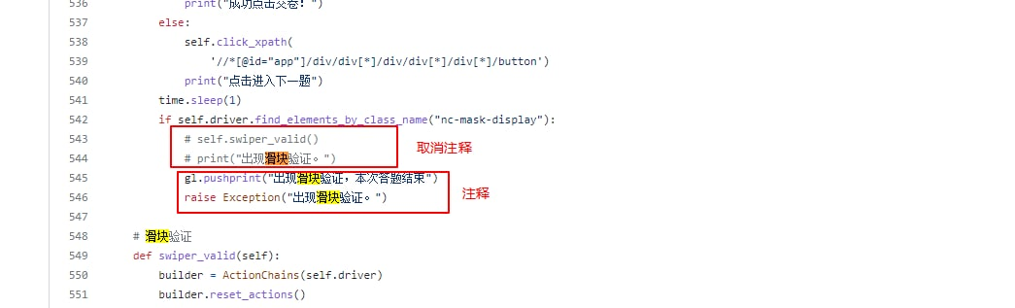

重启容器